Министерство высшего образования и науки РФ

Вятский государственный университет

Институт математики и информационных систем

Факультет автоматики и вычислительной техники

Кафедра радиоэлектронных средств

Отчёт по предмету «Цифровые устройства и микропроцессоры» Лабораторная работа № 2

«ПРИНЦИПЫ ВЫПОЛНЕНИЯ КОМАНД ВЕТВЛЕНИЯ, ОРГАНИЗАЦИЯ ЦИКЛОВ И ПОДПРОГРАММ»

Вариант 8

Выполнил: студент группы ИНБб-3301-02-00 Ведерников М.П

Проверил: преподаватель Земцов М. А.

Киров 2025

Изучение принципов выполнения команд ветвления, организации циклов и подпрограмм микропроцессоров с архитектурой x86. 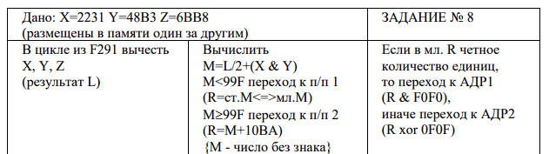

Рисунок 1 – Вариант задания

**Решение:**

.686

.model flat,stdcall

.stack 100h

ExitProcess PROTO STDCALL :DWORD

.data

X dd 02231h

Y dd 048B3h

Z dd 06BB8h

L dd ?

M dd ?

R dd ?

.code

Start:

; L = F291h - X - Y - Z

mov eax, 0F291h

mov esi, offset X ; Указатель на X, Y, Z подряд

mov ecx, 3 ; 3 элемента

SubLoop:

sub eax, [esi]

add esi, 4 ; Переход к следующему элементу

loop SubLoop

mov L, eax

; M = L/2 + (X & Y)

mov eax, L

sar eax, 1 ; деление на 2 со знаком

mov ebx, X

and ebx, Y

add eax, ebx

mov M, eax

; Если M < 099Fh => Proc1, иначе Proc2

cmp eax, 0099Fh

jl PProc1

jmp PProc2

PProc1:

Call Proc1

ret

PProc2:

Call Proc2

ret

Proc1:

; R = ст.М <=> мл.М

mov eax, M

xchg ah, al

mov R, eax

jmp CheckBits

ret

Proc2:

; R = M + 10BAh

mov eax, M

add eax, 010BAh

mov R, eax

ret

CheckBits:

; Проверка количества единиц в младшем байте R

mov eax, R

mov bl, al ; младший байт R в bl

mov cl, 0

mov bh, 8

CountBits:

shr bl, 1

adc cl, 0

dec bh

jnz CountBits

test cl, 1 ; чётное ли количество единиц?

jz Adr1 ; если чётное, то Adr1

Adr2:

mov eax, R

xor eax, 00F0Fh

mov R, eax

jmp Done

Adr1:

mov eax, R

and eax, 0F0F0h

mov R, eax

Done:

invoke ExitProcess, 0

End Start

**Вывод:** в ходе выполнения лабораторной работы ознакомились с циклами и процедурами в ассемблере, а также было выполнено задание, содержащее ветвление на процедуры.